TUẦN 12 - TIẾT 23 - Ngày thực hiện 26/11/2024

Nội dung | Định lượng | Phương pháp, tổ chức và yêu cầu
 |  | Hoạt động GV | Hoạt động HS
1. Hoạt động khởi động  - Nhận lớp  - Khởi động: Xoay các khớp cổ tay, cổ chân, vai, hông, gối.  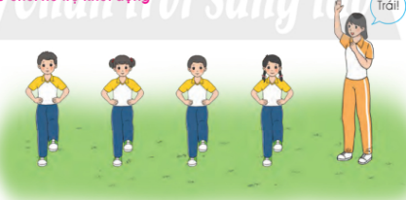  - Trò chơi: “Ai đứng vững hơn”  2. Hoạt động tập luyện  - Tập luyện cả lớp  - Tập luyện theo tổ  - Thi trình diễn  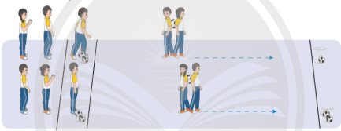  b. Trò chơi “Chuyển bóng bằng lưng”.  c. Hồi tĩnh  - Thả lỏng cơ toàn thân.  3. Hoạt động vận dụng  a. Vận dụng  b. Nhận xét giờ học | 5-7’  2lx8n  23-25’  3’ | - Gv nhận lớp, thăm hỏi sức khỏe học sinh phổ biến nội dung yêu cầu giờ học  - GV hướng dẫn sơ lược cách chơi.  - Tổ chức cho học sinh chơi  - Chia tổ tập luyện  - GV kết luận  - GD HS qua trò chơi  - Em có thể thực hiện bài tập thể dục vào lúc nào để rèn luyện sức khỏe?  - GV lưu ý nhắc nhở.  - Xuống lớp | - Đội hình nhận lớp  - CSL điều khiển khởi động.  - HS chơi trò chơi.                       - HS thực hiện  - ĐH tập luyện theo tổ                       - Từng tổ lên thực hiện  - HS bình chọn tổ nào tập đúng động tác, đúng nhịp, đều.  - Đội hình chơi                - HS nhận xét, tuyên dương  - HS thực hiện thả lỏng  - HS trả lời  - HS nhận xét bạn  - HS nhận xét giờ học của lớp.

TUẦN 12 - TIẾT 24 - Ngày thực hiện 27/11/2024

Nội dung | Định lượng | Phương pháp, tổ chức và yêu cầu
 |  | Hoạt động GV | Hoạt động HS
1. Hoạt động khởi động  - Nhận lớp  - Khởi động: Xoay các khớp cổ tay, cổ chân, vai, hông, gối.  - Trò chơi: “Ai đứng vững hơn”  2. Hoạt động tập luyện  - Tập luyện cả lớp  - Tập luyện theo tổ  - Thi trình diễn  b. Trò chơi “Chuyển bóng bằng lưng”.  c. Hồi tĩnh  - Thả lỏng cơ toàn thân.  3. Hoạt động vận dụng  a. Vận dụng  b. Nhận xét giờ học | 5-7’  2lx8n  23-25’  3’ | - Gv nhận lớp, thăm hỏi sức khỏe học sinh phổ biến nội dung yêu cầu giờ học  - GV hướng dẫn sơ lược cách chơi.  - Tổ chức cho học sinh chơi  - Chia tổ tập luyện  - GV kết luận  - GD HS qua trò chơi  - Em có thể thực hiện bài tập thể dục vào lúc nào để rèn luyện sức khỏe?  - GV lưu ý nhắc nhở.  - Xuống lớp | - Đội hình nhận lớp  - CSL điều khiển khởi động.  - HS chơi trò chơi.                       - HS thực hiện  - ĐH tập luyện theo tổ                       - Từng tổ lên thực hiện  - HS bình chọn tổ nào tập đúng động tác, đúng nhịp, đều.  - Đội hình chơi                - HS nhận xét, tuyên dương  - HS thực hiện thả lỏng  - HS trả lời  - HS nhận xét bạn  - HS nhận xét giờ học của lớp.

